产品安装和使用

说明书

**产品名：**码上运维V1.0

**负责人：**张煜彬

**开发人员：**李昊、赵崇彦、蒋春林、郑晶霏

**目录**

**产品安装和使用 1**

**说明书 1**

**一、产品安装 2**

**二、产品功能 3**

一、产品安装

在电脑中下载好APK软件文件，然后使用数据线将手机与电脑连接，然后将APK文件拷贝到手机SD卡中，然后再进入手机文件管理器，找到APK文件，然后打开运行安装即可。（也可以下载QQ浏览器后，使用QQ浏览器打开APK文件）过程如下：

（一）此时在电脑传输APK文件到手机上：



（二）并在手机上打开APK文件，待扫描完成后点击继续安装即可开始安装



（三）此时已安装完成

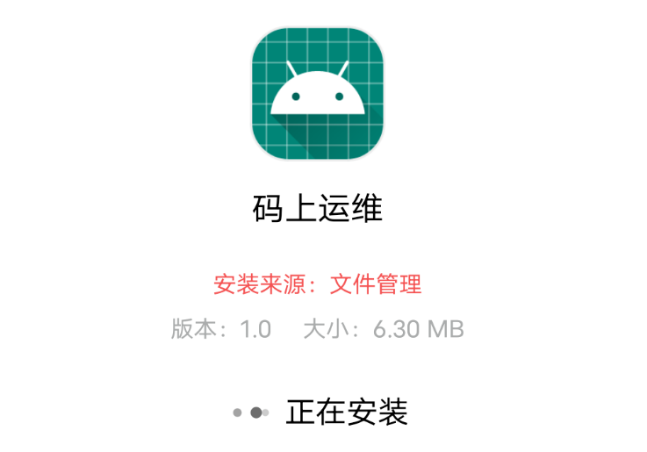

二、产品功能

打开APP，点进一个用户模式，不同用户模式对应不同的权限，普通工人有设备信息查看，设备故障上报等权限，而维保工人有设备信息查看、增加、修改、删除，以及故障处理等功能。

**（一）普通工人端功能介绍**



进入登录页面，用户可以在这个页面填写用户名，密码，完成登录，而忘记登录密码则可以通过点击“忘记密码”进行密码的重置，若没有注册账户，则点击“创建新账号”。

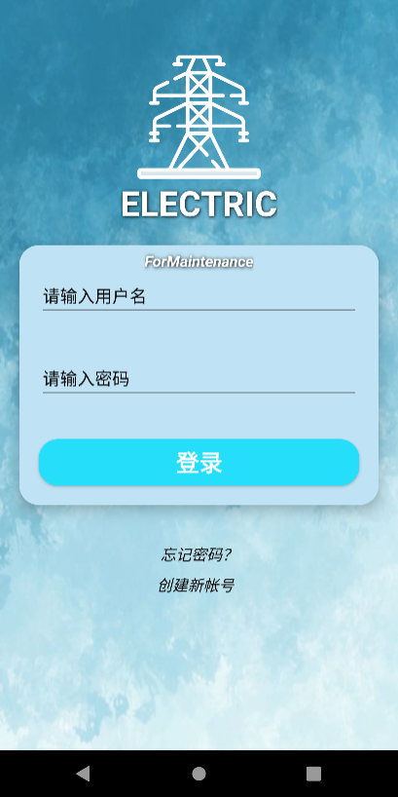

点击后进入注册页面

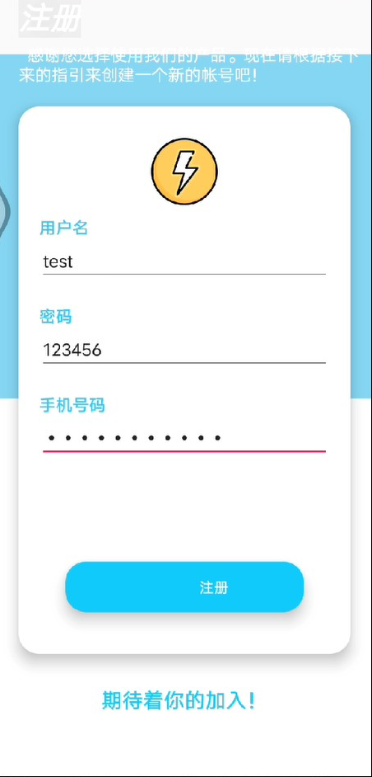

在输入用户名和密码后，点击“注册”，在完成注册后，程序提示“注册成功”并跳转到登陆页面。而后完成用户名和密码的输入后，点击登录按钮。如果按填写用户名或者密码，则按提示进行相应填写。

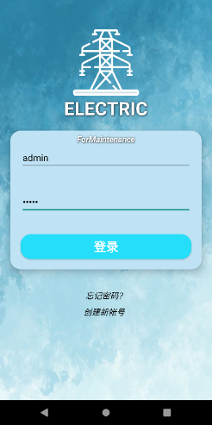

完成登录后，即进入主页面，其中“SCAN”按钮是扫码按钮，用户可以通过点击该按钮对二维码进行拍照识别。左下方的“FUNCTION”按钮用于返回到主页面（当前页面），右下方“USER”按钮则是用来查看用户个人信息。

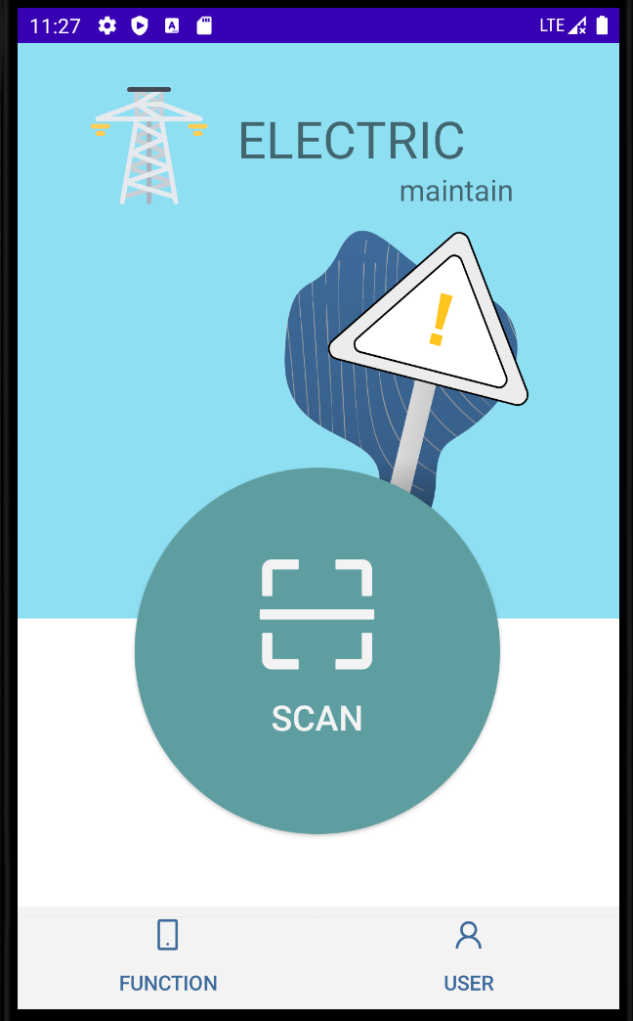

点进SCAN扫码功能后，进入了扫码窗口，跳转到手机系统自带的相机页面，对二维码就进行拍照识别

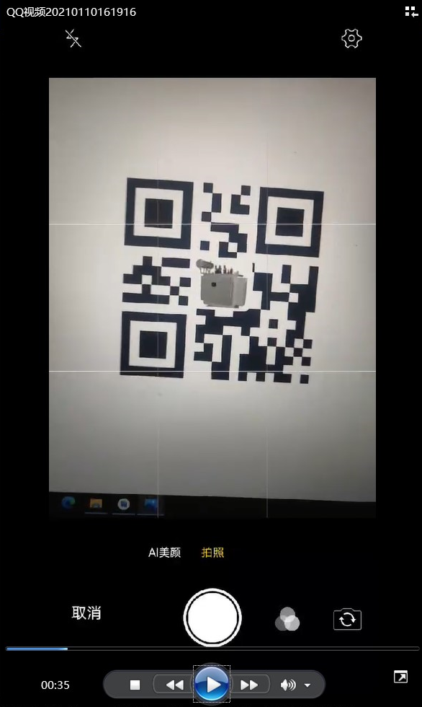

拍照提交后，程序会对二维码进行识别，并跳转到对应的设备信息页面。用户可上下拉动信息框查看信息。

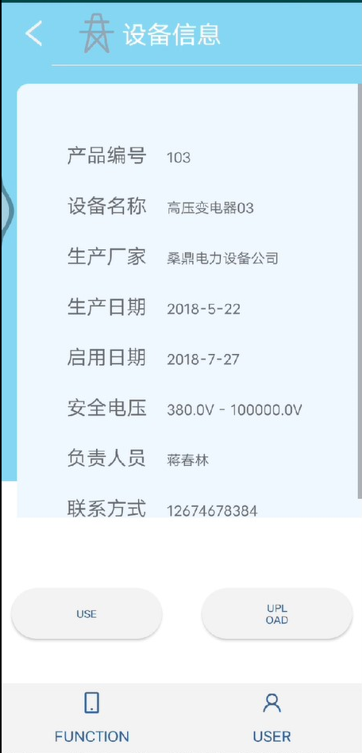

点击“USE”按钮，跳转到设备使用记录上传页面

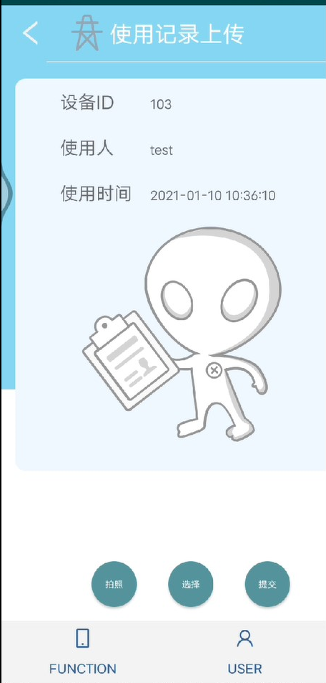

点击“提交”按钮，可以完成对设备使用记录的上传。提示上传成功后，手动返回到设备信息查看页面，点击“UPLOAD”按钮，进行故障信息的上传。



用户可以在这里，对设备的相关属性进行填写，对设备的故障进行描述，完成对设备故障信息的填写后点击“SUBMIT”按钮，可以完成故障信息的上传。

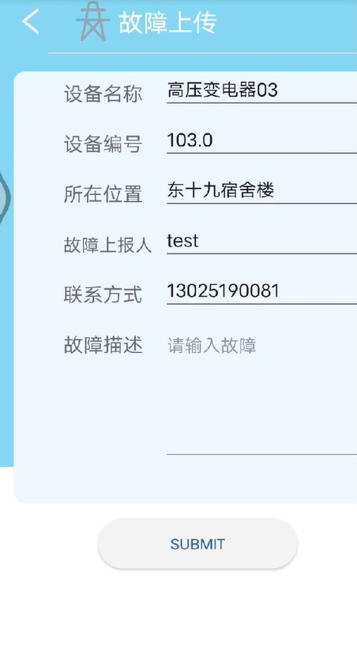

为了查看上传故障是否成功，我们点击FUNCTION或返回按钮返回工人端主页面。



点击右下方的USER，点进用户信息页面

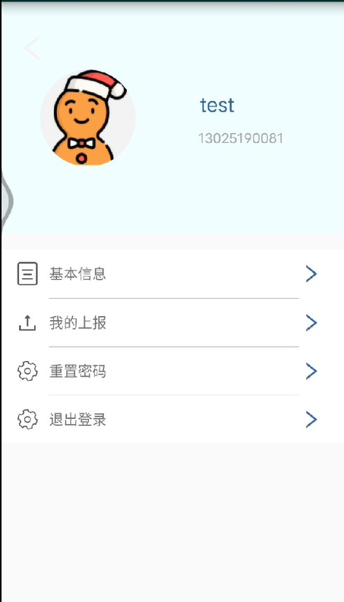

点进我的上报页面后，可以看到本账号的使用记录、未维修故障、已维修故障。

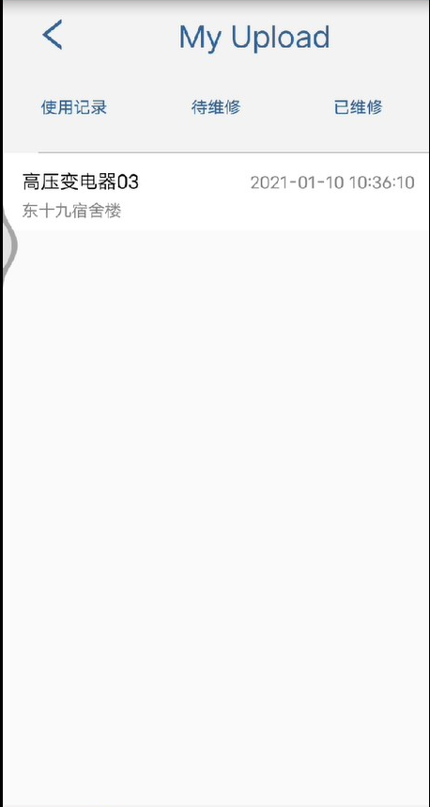

点击相应的清单子项则可以看到故障的详细信息，包括设备的属性以及系统为该故障分配的维保人员、维保人员的联系方式。

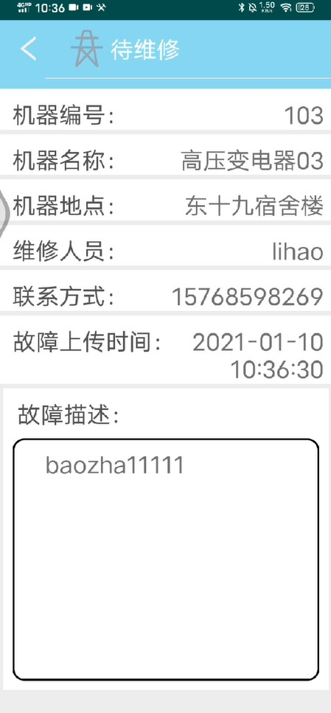

如果要修改密码，则返回上层页面，回到个人信息页面，点击“重置密码”，跳转到修改密码页面。



在该页面下，根据要求填写相应的用户名、原密码、新密码、并进行新密码的确认，就可以成功进行密码的修改。

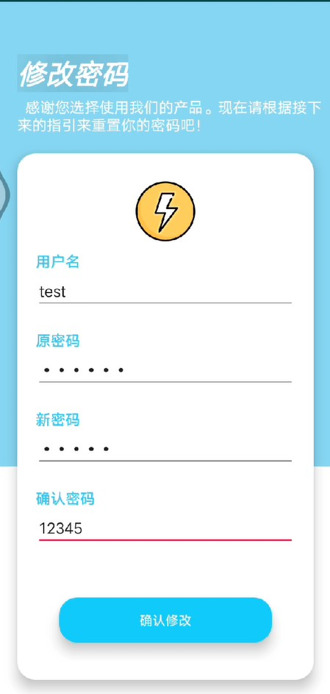

如果在登录时忘记了密码，则点击登录页面的“忘记密码”，跳转到相应的页面。

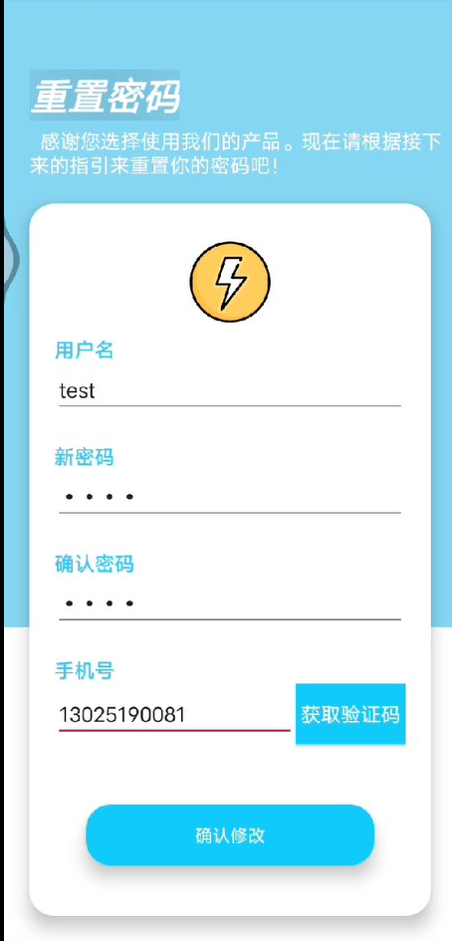

填写原用户名和注册时的手机号即可找回密码。密码找回成功后，回到登录页面。

**（二）维保工人端**

在用户模式选择的页面选择，维保工人；并跳转到登录页面，进行用户登录



在登录页面填写相应信息，此处操作与普通工人端的操作相同。

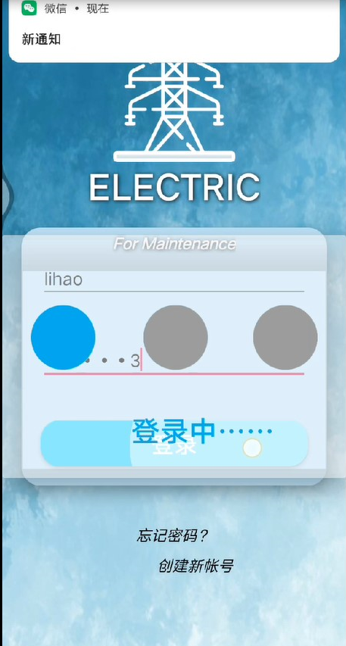

完成登录后，即进入主页面。其中用户按下”SCAN”按钮后会进入设备维保界面，即上传设备的最新信息。其他功能与普通工人端并无不同。



拍照成功并上传照片后，程序会对二维码进行识别，并跳转到对应的设备信息页面，给维保用户填写设备保养信息

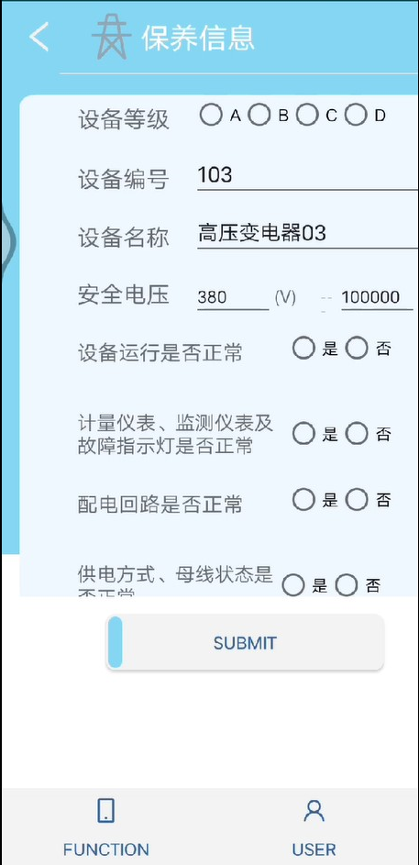

点击“SUBMIT”按钮并等待进度条加载完成后，即是提交成功。接下来我们进入故障页面进行故障修复。首先要点击右下方的USER，进入个人中心的界面。

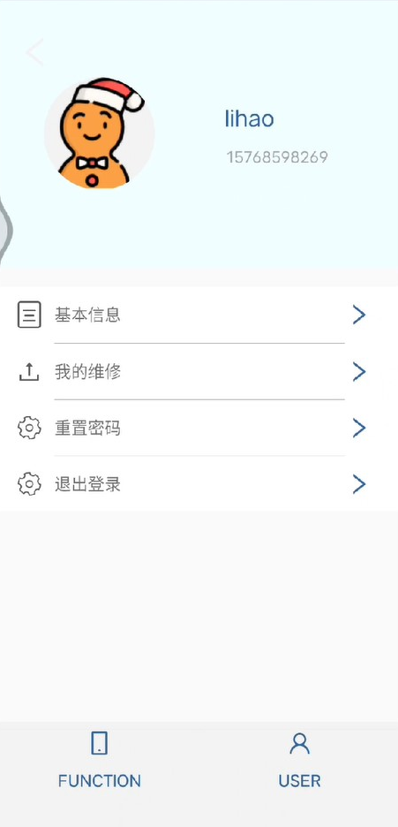

点进我的维修页面后，可以看到普通工人所上报的由自己负责的故障信息。

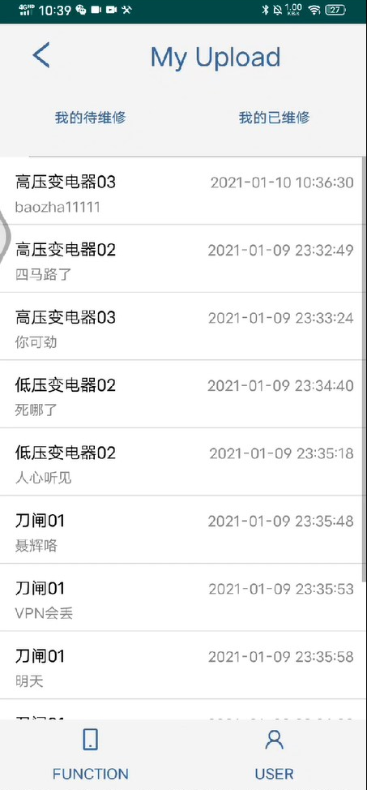

点进相应的部分可以看到设备具体故障信息。故障信息包含设备的信息、故障的原因等故障信息以及上报人的联系信息。如果故障以及修复，则点击“上传修复报告”，跳转到上传修复报告页面，进行修复信息的填写。

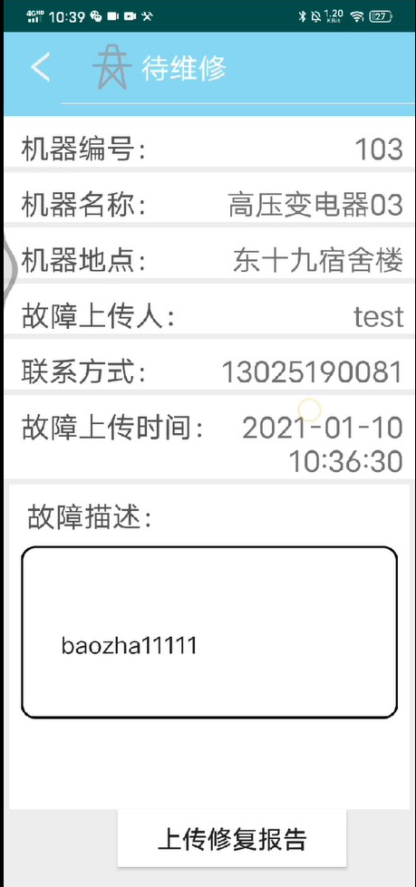

在该页面完成设备编号、联系方式、故障原因和修复报告这些信息的填写后，完成上传并生成修复报告。

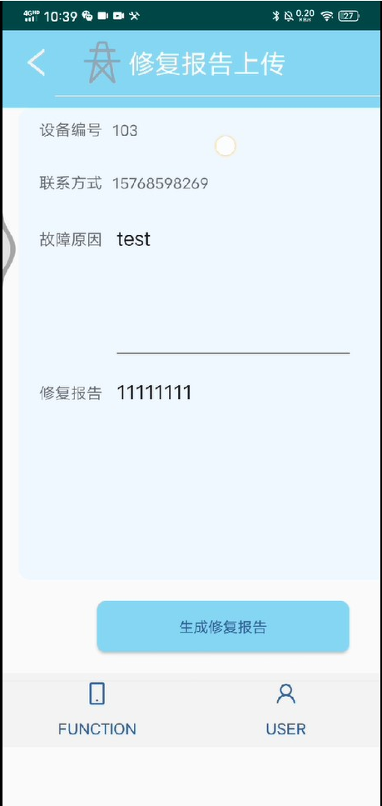

此时通过普通工人端，登录账户后，在“我的上报”处，显示故障已被修复了，并给出了修复时间，故障描述及原因，修复报告这些信息。

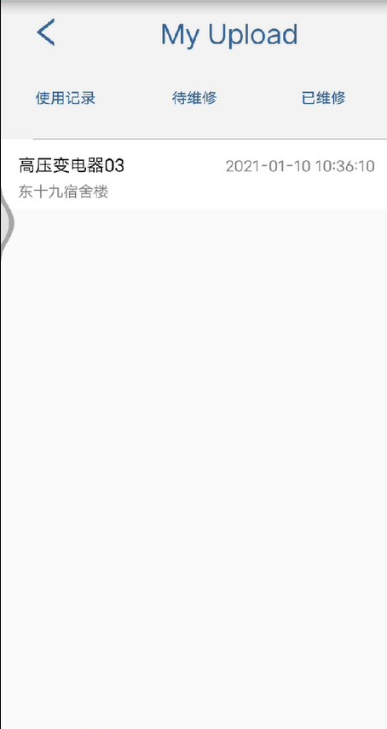 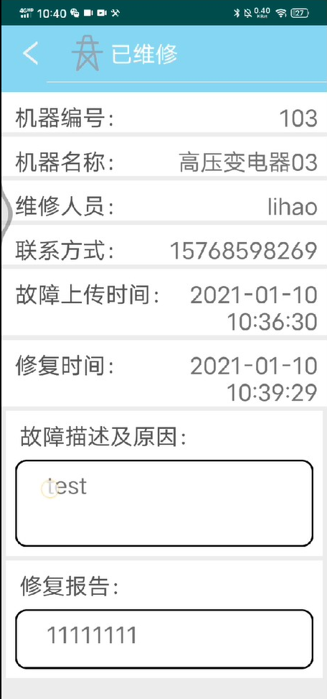

以上就是“码上运维”APP的主要功能介绍。感谢大家使用“码上运维”APP，欢迎大家对APP的设计使用提出建议！

**（三）使用流程图**

**普通工人端：**

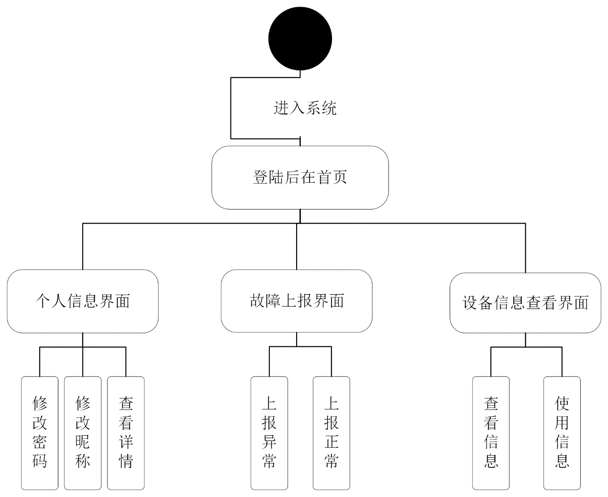

**维保工人端**

